1. 管理员开启最喜欢的 3个城市的投票 （北京，上海，深圳）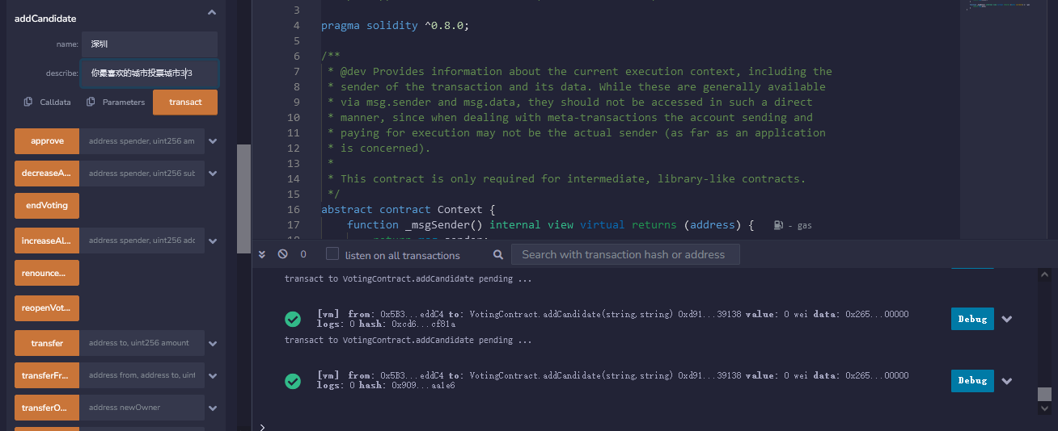
2. 奖励的积分，数量，管理员地址这些。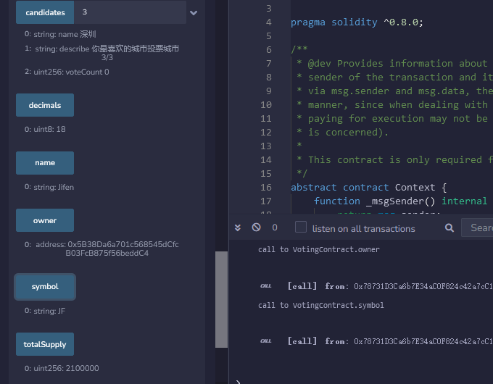
3. 4个地址进行了投票 2，1，1票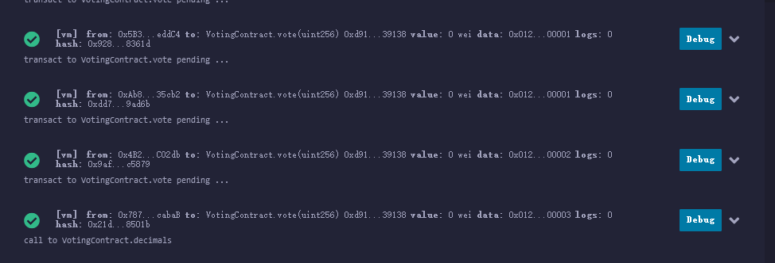
4. 管理员投票结束，发放投票最多的地址发送积分奖励。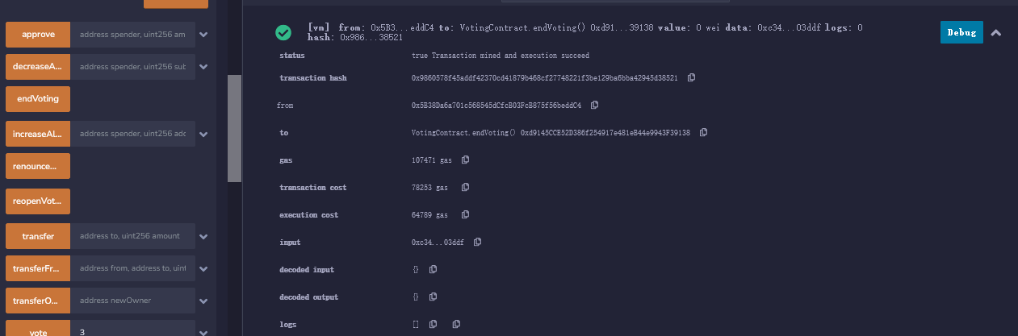
5. 正确的地址积分到账。

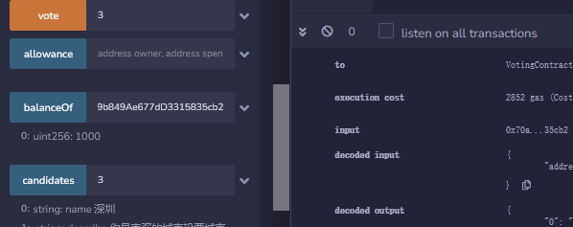

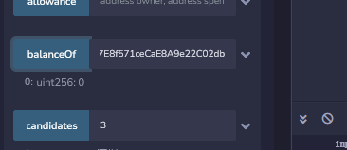

不是投票最多的地址，没用积分奖励。

谢谢平台的这次公开课，让我原本没用接触智能合约的人，有了从0到1的进步。虽然很多代码都是参考的别人的，当读代码的能力和里面的调试自己都走了一遍，也更加有了继续学习的兴趣和动力。再次感谢老师感谢平台，受益很多。